Düzlemsel Şekiller
Aşağıdaki düzlemsel şekillerde istenilen bilgileri yazalım.
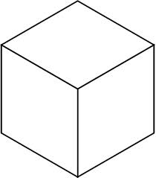
Adı:

Köşe sayısı:

Ayrıt sayısı:

Yüz sayısı:

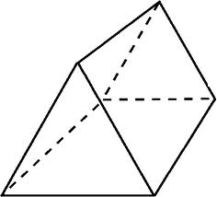

Adı:

Köşe sayısı:

Ayrıt sayısı:

Yüz sayısı:

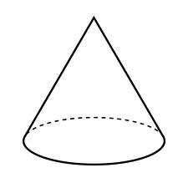

Adı:

Köşe sayısı:

Ayrıt sayısı:

Yüz sayısı:

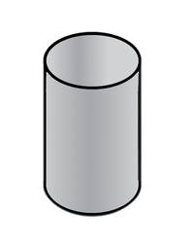
Adı:

Köşe sayısı:

Ayrıt sayısı:

Yüz sayısı:

Aşağıdaki düzlemsel şekiller ile isimleri eşleştiriniz.
küp
üçgen prizma
dikdörtgen prizma
silindir
koni

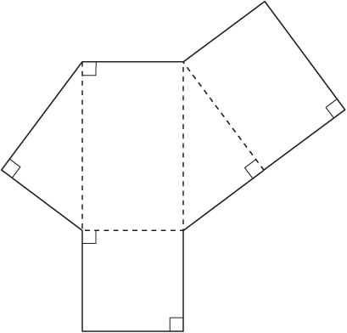
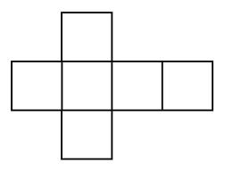
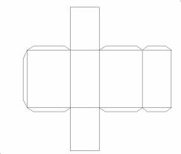

1. Hangi geometrik cismin yüzeyini oluşturan düzlemsel bölgelerin tümü birbirine eştir?
A) kare prizma B) küpün C) silindir

2. Bir üçgen prizmanın yüzleri kullanıldığında aşağıdaki bölgelerden hangisi elde edemez?
A) B) C)

3) Aşağıdakilerden hangisi yüz sayısı bakımından diğer ikisinden farklıdır?
A) küp B) kare prizma C) üçgen prizma

4)Aşağıdakilerden hangisinin yüzleri düzleme açılırsa yandaki şekil elde edilir?
A) B) C)

5) Altı tane karesel bölgeden oluşan geometrik cisim aşağıdakilerden hangisidir?
A) B) C)

6)Aşağıdakilerden hangisi dikdörtgensel bölgedir?
A) B) C)

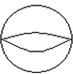
7) İki karesel bölgeden dört dikdörtgensel bölgeden oluşan geometrik cisim aşağıdakilerden hangisidir?
A) B) C)

8) Hangi geometrik cismin yüz sayısı en azdır?
A) küp B) silindir C) küre

9) Yanda yüzleri verilen geometrik cisim aşağıdakilerden hangisidir?
A) silindir B) koni C) küre
10) Dikdörtgen prizmanın her köşesine bir nokta koyup isim vermem gerekirse hangi şıkta doğru isimler yer almaktadır?
A) A,B,C,Ç,D,E,F,G B) 1,2,3,4,5,6,7,8 C) h,ı,i,j,k,l,m,n
11. Yandaki tangramı düzlem olarak düşünürsek kaç tane düzlem parçası vardır?
A) 1 B) 4 C) 7

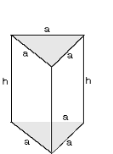
Adı soyadı :
1. Aşağıdaki şekillerin adını yazınız.

……………………. ………………….. …………….. …………….. …………………….

2. Aşağıdaki dikdörtgenler prizması açınımlarında birer yüz eksik bırakılmıştır. Bu yüzleri çiziniz.

3. aşağıda yüzleri verilmiş geometrik cisimler hangileridir?

……………………………………
a.

b. …………………………………….

c. …………………………………..

4. Altta açınımı verilen küpün şekli aşağıdakilerden hangisidir?

D
B
C
D
C
DC
A
A
F
D
C
D
E

E

A B C

F

karpuz
şeftali
ayva
armut
elma
muşmula
erik
zeytin
kelime
tümce
eylem
hece
harf
isim
zamir
sıfat
bezelye
bamya
bakla
biber
barbunya
brokoli
bal
balık
çatal
kaşık
tencere
tava
cezve
tabak
kase
bıçak
halı
kanepe
perde
sehpa
gardolap
minder
havlu
yatak
çanta
defter
kalem
silgi
yapıştırıcı
makas
dosya
boya
Osman
Orhan
Oya
Oktay
Orçun
Okay
Onur
Orkun
Hatice
Fatma
Elif
Zeynep
Ayşe
Ahmet
Mehmet
Mustafa
Aydın
Amasya
Ardahan
Ankara
Artvin
Adana
Adıyaman
Afyon

